Анкета животного без владельца от 17.02.2023г.

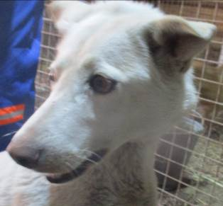 | Дата отлова, место (район, улица, дом) | Красноармейский район, пос. Чапурники
 | Пол животного | Самка – 0815/2023
 | Дата вакцинации | 28.02.2023 г. – Рабикан  06.03.2023 г. - Биовак
 | Дата кастрации/стерилизации | 06.03.2023 г.
 | Дата выпуска, место (район, улица, дом) | 10.03.2023 г. – среда обитания
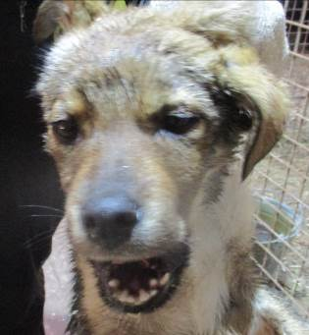 | Дата отлова, место (район, улица, дом) | Красноармейский район, пос. Чапурники
 | Пол животного | Самка – 0807/2023
 | Дата вакцинации | 28.02.2023 г. – Рабикан  02.03.2023 г. - Биовак
 | Дата кастрации/стерилизации | 02.03.2023 г.
 | Дата выпуска, место (район, улица, дом) | 10.03.2023 г. – среда обитания
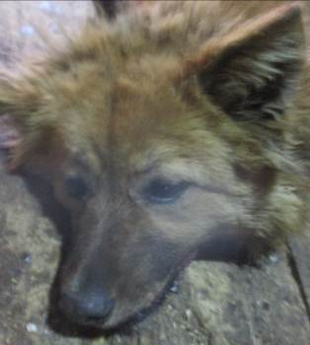 | Дата отлова, место (район, улица, дом) | Красноармейский район, ул. Генерала Романенко
 | Пол животного | Самка – 0818/2023
 | Дата вакцинации | 28.02.2023 г. – Рабикан  03.03.2023 г. - Биовак
 | Дата кастрации/стерилизации | 03.03.2023 г.
 | Дата выпуска, место (район, улица, дом) | 10.03.2023 г. – среда обитания
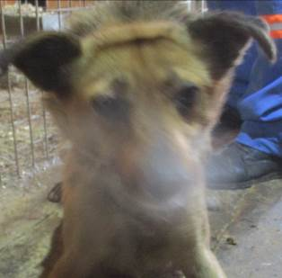 | Дата отлова, место (район, улица, дом) | Красноармейский район, ул. Генерала Романенко
 | Пол животного | Самка – 0819/2023
 | Дата вакцинации | 28.02.2023 г. – Рабикан  06.03.2023 г. - Биовак
 | Дата кастрации/стерилизации | 06.03.2023 г.
 | Дата выпуска, место (район, улица, дом) | 10.03.2023 г. – среда обитания
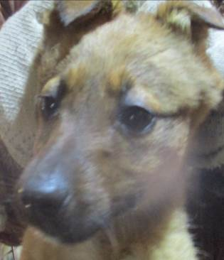 | Дата отлова, место (район, улица, дом) | Красноармейский район, ул. Генерала Романенко
 | Пол животного | Самка – 0810/2023
 | Дата вакцинации | 28.02.2023 г. - Рабикан
 | Дата кастрации/стерилизации | 28.02.2023 г.
 | Дата выпуска, место (район, улица, дом) | 14.03.2023 г. – среда обитания
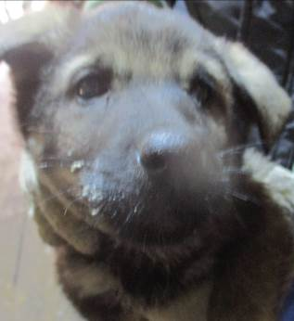 | Дата отлова, место (район, улица, дом) | Красноармейский район, ул. Генерала Романенко
 | Пол животного | Самец – 0808/2023
 | Дата вакцинации | 28.02.2023 г. - Рабикан
 | Дата кастрации/стерилизации | 28.02.2023 г.
 | Дата выпуска, место (район, улица, дом) | 14.03.2023 г. – среда обитания
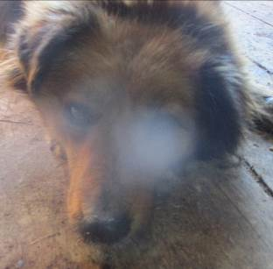 | Дата отлова, место (район, улица, дом) | Красноармейский район, ул. Генерала Романенко
 | Пол животного | Самка – 0817/2023
 | Дата вакцинации | 28.02.2023 г. – Рабикан  03.03.2023 г. - Биовак
 | Дата кастрации/стерилизации | 03.03.2023 г.
 | Дата выпуска, место (район, улица, дом) | 10.03.2023 г. – среда обитания
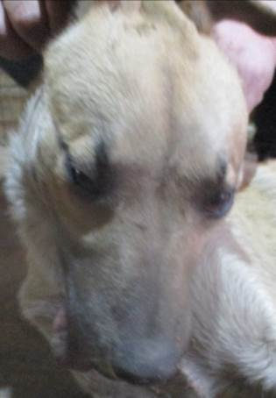 | Дата отлова, место (район, улица, дом) | Красноармейский район, ул. Генерала Романенко
 | Пол животного | Самец – 0816/2023
 | Дата вакцинации | 28.02.2023 г. – Рабикан  03.03.2023 г. - Биовак
 | Дата кастрации/стерилизации | 03.03.2023 г.
 | Дата выпуска, место (район, улица, дом) | 10.03.2023 г. – среда обитания
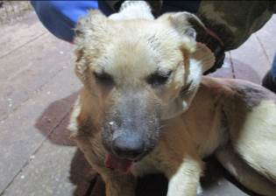 | Дата отлова, место (район, улица, дом) | Советский район, ул. Криворожская
 | Пол животного | Самка – 0806/2023
 | Дата вакцинации | 28.02.2023 г. – Рабикан  06.03.2023 г. - Биовак
 | Дата кастрации/стерилизации | 06.03.2023 г.
 | Дата выпуска, место (район, улица, дом) | 13.03.2023 г. – среда обитания
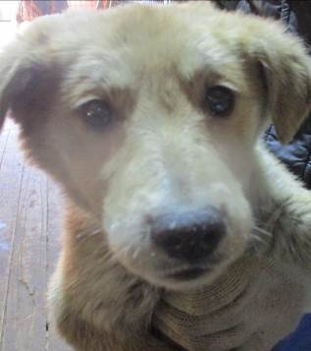 | Дата отлова, место (район, улица, дом) | Кировский район, ул. им. Чернышевского
 | Пол животного | Самец – 0812/2023
 | Дата вакцинации | 28.02.2023 г. - Рабикан
 | Дата кастрации/стерилизации | 28.02.2023 г.
 | Дата выпуска, место (район, улица, дом) | 13.03.2023 г. – среда обитания
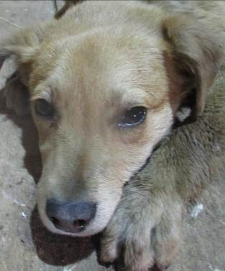 | Дата отлова, место (район, улица, дом) | Кировский район, ул. им. Чернышевского
 | Пол животного | Самец – 0813/2023
 | Дата вакцинации | 28.02.2023 г. - Рабикан
 | Дата кастрации/стерилизации | 28.02.2023 г.
 | Дата выпуска, место (район, улица, дом) | 13.03.2023 г. – среда обитания

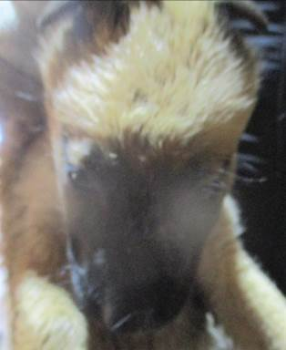 | Дата отлова, место (район, улица, дом) | Красноармейский район, ул. Бахтурова
 | Пол животного | Самец – 0811/2023
 | Дата вакцинации | 28.02.2023 г. - Рабикан
 | Дата кастрации/стерилизации | 28.02.2023 г.
 | Дата выпуска, место (район, улица, дом) | 03.03.2023 г. – среда обитания
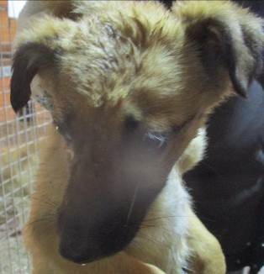 | Дата отлова, место (район, улица, дом) | Красноармейский район, ул. Бахтурова
 | Пол животного | Самец – 0809/2023
 | Дата вакцинации | 28.02.2023 г. - Рабикан
 | Дата кастрации/стерилизации | 28.02.2023 г.
 | Дата выпуска, место (район, улица, дом) | 03.03.2023 г. – среда обитания
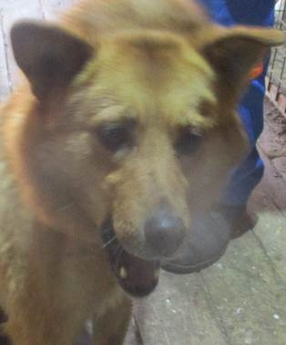 | Дата отлова, место (район, улица, дом) | Красноармейский район, пос. 19 Партсъезда
 | Пол животного | Самец – 0814/2023
 | Дата вакцинации | 28.02.2023 г. – Рабикан  06.03.2023 г. - Биовак
 | Дата кастрации/стерилизации | 06.03.2023 г.
 | Дата выпуска, место (район, улица, дом) | 10.03.2023 г. – среда обитания
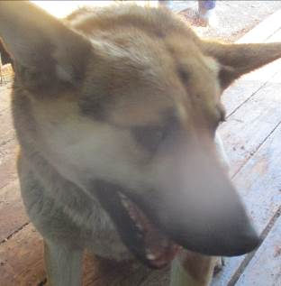 | Дата отлова, место (район, улица, дом) | Советский район, пр-т Университетский
 | Пол животного | Самец – 0828/2023
 | Дата вакцинации | 28.02.2023 г. – Рабикан  06.03.2023 г. - Биовак
 | Дата кастрации/стерилизации | 06.03.2023 г.
 | Дата выпуска, место (район, улица, дом) | 13.03.2023 г. – среда обитания
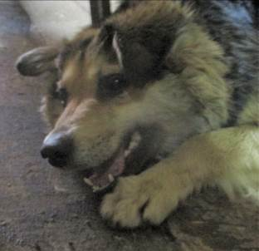 | Дата отлова, место (район, улица, дом) | Советский район, пр-т Университетский
 | Пол животного | Самка – 0827/2023
 | Дата вакцинации | 28.02.2023 г. – Рабикан  06.03.2023 г. - Биовак
 | Дата кастрации/стерилизации | 06.03.2023 г.
 | Дата выпуска, место (район, улица, дом) | 13.03.2023 г. – среда обитания
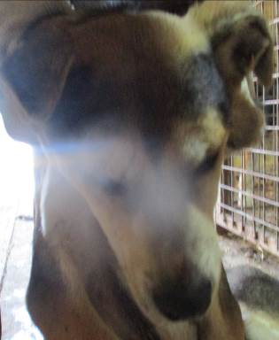 | Дата отлова, место (район, улица, дом) | Советский район, пр-т Университетский
 | Пол животного | Самец – 0829/2023
 | Дата вакцинации | 28.02.2023 г. - Рабикан
 | Дата кастрации/стерилизации | 28.02.2023 г.
 | Дата выпуска, место (район, улица, дом) | 13.03.2023 г. – среда обитания
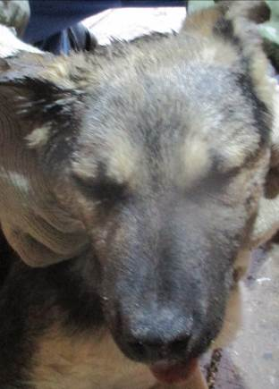 | Дата отлова, место (район, улица, дом) | Советский район, ул. Научная
 | Пол животного | Самка – 0820/2023
 | Дата вакцинации | 28.02.2023 г. - Рабикан
 | Дата кастрации/стерилизации | 28.02.2023 г.
 | Дата выпуска, место (район, улица, дом) | 07.03.2023 г. – среда обитания
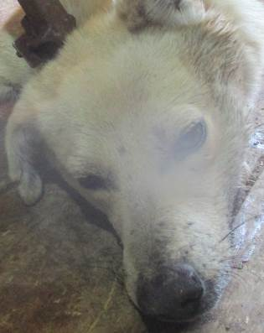 | Дата отлова, место (район, улица, дом) | Кировский район, СНТ «Восход»
 | Пол животного | Самец – 0823/2023
 | Дата вакцинации | 28.02.2023 г. – Рабикан  03.03.2023 г. - Биовак
 | Дата кастрации/стерилизации
 | Дата выпуска, место (район, улица, дом)
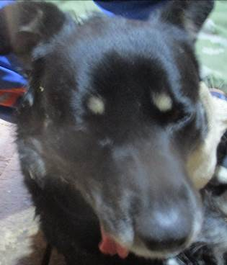 | Дата отлова, место (район, улица, дом) | Кировский район, СНТ «Восход»
 | Пол животного | Самец – 0822/2023
 | Дата вакцинации | 28.02.2023 г. - Рабикан
 | Дата кастрации/стерилизации | 28.02.2023 г.
 | Дата выпуска, место (район, улица, дом) | 07.03.2023 г. – среда обитания
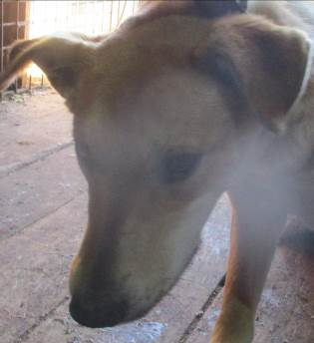 | Дата отлова, место (район, улица, дом) | Кировский район, СНТ «Восход»
 | Пол животного | Самка – 0821/2023
 | Дата вакцинации | 28.02.2023 г. – Рабикан  03.03.2023 г. - Биовак
 | Дата кастрации/стерилизации
 | Дата выпуска, место (район, улица, дом)
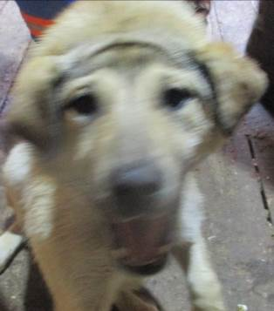 | Дата отлова, место (район, улица, дом) | Советский район, ул. Гвоздкова
 | Пол животного | Самка – 0824/2023
 | Дата вакцинации | 28.02.2023 г. – Рабикан  06.03.2023 г. - Биовак
 | Дата кастрации/стерилизации | 06.03.2023 г.
 | Дата выпуска, место (район, улица, дом) | 13.03.2023 г. – среда обитания

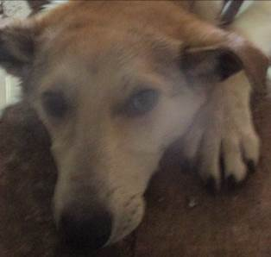 | Дата отлова, место (район, улица, дом) | Советский район, ул. Гвоздкова
 | Пол животного | Самец – 0825/2023
 | Дата вакцинации | 28.02.2023 г. – Рабикан  06.03.2023 г. - Биовак
 | Дата кастрации/стерилизации | 06.03.2023 г.
 | Дата выпуска, место (район, улица, дом) | 13.03.2023 г. – среда обитания
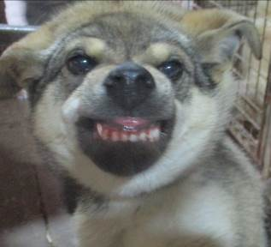 | Дата отлова, место (район, улица, дом) | Советский район, ул. Гвоздкова
 | Пол животного | Самец – 0826/2023
 | Дата вакцинации | 28.02.2023 г. – Рабикан  06.03.2023 г. - Биовак
 | Дата кастрации/стерилизации | -
 | Дата выпуска, место (район, улица, дом) | 13.03.2023 г. – среда обитания

